《二次函数》全章复习与巩固—巩固练习（提高）
【巩固练习】
一、选择题
1．已知抛物线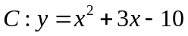，将抛物线C平移得到抛物线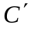．若两条抛物线C、关于直线x＝1对称．则下列平移方法中，正确的是（ ）．
A．将抛物线C向右平移个单位 B．将抛物线C向右平移3个单位
C．将抛的线C向右平移5个单位 D．将抛物线C向右平移6个单位
2．已知二次函数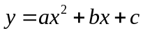的图象如图所示，则下列5个代数式：ac，a+b+c，4a-2b+c，2a+b，2a-b中，其值大于0的个数为( )．
A．2 B．3 C．4 D．5
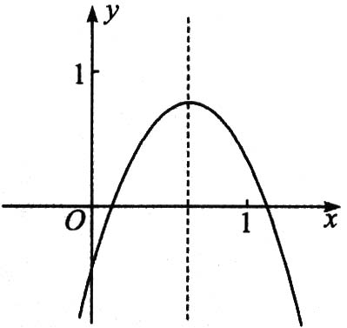
3．二次函数的图象如图所示，则下列关系式不正确的是( )．
A．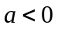 B．abc＞0 C．a+b+c＞0 D．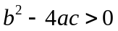
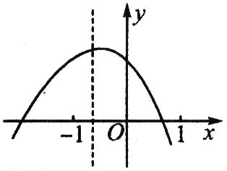
4．在平面直角坐标系中，将抛物线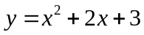绕着它与y轴的交点旋转180°，所得抛物线的解析式是( )
A．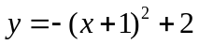 B．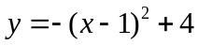 C．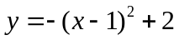 D．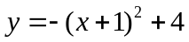
5．如图所示，半圆O的直径AB＝4，与半圆O内切的动圆O₁与AB切于点M，设⊙O₁的半径为y，AM＝x，则y关于x的函数关系式是( )．
A．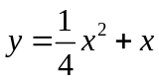 B．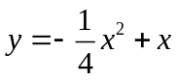 C．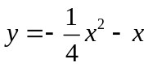 D．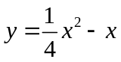
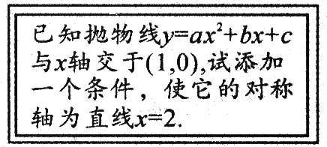
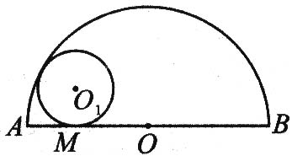

第5题 第6题
6．如图所示，老师出示了小黑板上的题后，小华说：过点(3，0)；小彬说：过点(4，3)和(0，3)；
小明说：a＝1，c=3；小颖说：抛物线被x轴截得的线段长为2．你认为四人的说法中，正确的有( )．
A．1个 B．2个 C．3个 D．4个
7．已知一次函数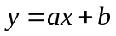的图象过点(-2，1)，则关于抛物线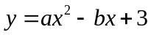的三条叙述：
①过定点(2，1)；②对称轴可以是直线x＝l；③当a＜0时，其顶点的纵坐标的最小值为3．
其中所有正确叙述的有( )．
A．0个 B．1个 C．2个 D．3个
8．（2016•梧州）如图所示，抛物线y=ax²+bx+c（a≠0）与x轴交于点A（﹣2，0）、B（1，0），直线x=﹣0.5与此抛物线交于点C，与x轴交于点M，在直线上取点D，使MD=MC，连接AC、BC、AD、BD，某同学根据图象写出下列结论：
①a﹣b=0；
②当﹣2＜x＜1时，y＞0；
③四边形ACBD是菱形；
④9a﹣3b+c＞0
你认为其中正确的是（ ）
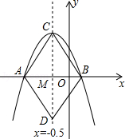
A．②③④ B．①②④ C．①③④ D．①②③
二、填空题
9．由抛物线y＝x²先向左平移2个单位，再向下平移3个单位得到的抛物线的解析式为 .
10．已知一元二次方程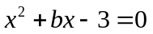的一根为-3．在二次函数y=x²+bx-3的图象上有三点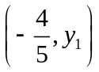、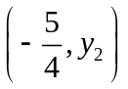、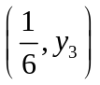，y₁、y₂、y₃、的大小关系是 .
11．如图所示，已知⊙P的半径为2，圆心P在抛物线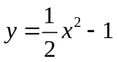上运动，当⊙P与x轴相切时，圆心P的坐标为________．
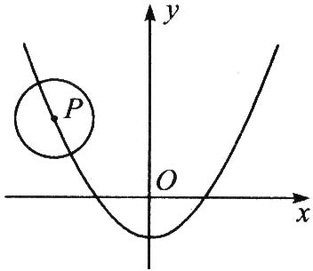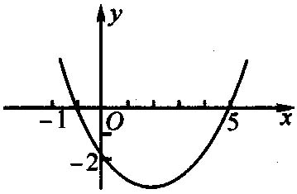
第11题 第13题
12．一个二次函数的图象顶点坐标为（2，1），形状与抛物线y=﹣2x²相同，试写出这个函数解析式 ．
13．已知二次函数(a≠0)的图象如图所示，则下列结论：①a、b同号；②当x＝1和x＝3时，函数值相等；③4a+b＝0；④当y＝-2时，x的值只能取0，其中正确的有 .（填序号）
14．已知抛物线的顶点为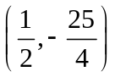，与x轴交于A、B两点，在x轴下方与x轴距离为4的点M在抛物线上，且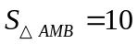，则点M的坐标为 ．
15．已知二次函数(a≠0)的图象如图所示，有下列5个结论：
①abc＞0；②b＜a+c；③4a+2b+c＞0；④2c＜3b；⑤a+b＞m(am+b)，(m≠l的实数)．
其中正确的结论有_____ ___(只填序号)．
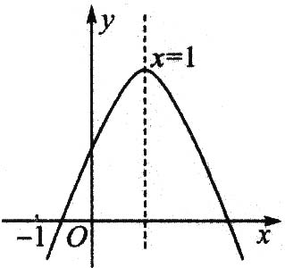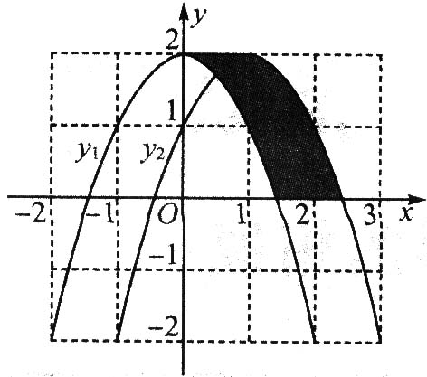
第15题 第16题
16．如图所示，抛物线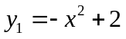向右平移1个单位得到抛物线y₂．回答下列问题：
(1)抛物线y₂的顶点坐标________．(2)阴影部分的面积S＝________．
(3)若再将抛物线y₂绕原点O旋转180°得到抛物线y₃，则抛物线y₃的开口方向________，
顶点坐标________．

三、解答题
17．（2015•南通）某网店打出促销广告：最潮新款服装30件，每件售价300元．若一次性购买不超过10件时，售价不变；若一次性购买超过10件时，每多买1件，所买的每件服装的售价均降低3元．已知该服装成本是每件200元，设顾客一次性购买服装x件时，该网店从中获利y元．
（1）求y与x的函数关系式，并写出自变量x的取值范围；
（2）顾客一次性购买多少件时，该网店从中获利最多？

18．如图所示，已知经过原点的抛物线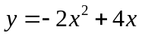与x轴的另一交点为A，现将它向右平移m(m＞0)个单位，所得抛物线与x轴交于C、D两点，与原抛物线交于点P．
(1)求点A的坐标，并判断△PCA存在时它的形状(不要求说理)；
(2)在x轴上是否存在两条相等的线段?若存在，请一一找出，并写出它们的长度(可用含m的式子表示)；若不存在，请说明理由；
(3)设△PCD的面积为S，求S关于m的关系式．
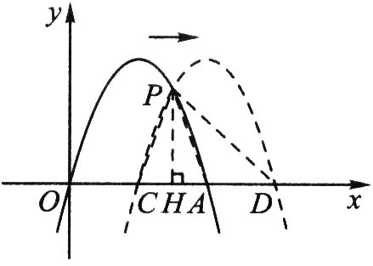
19. 在平面直角坐标系中，已知抛物线经过A(-4，0)、B(0，-4)、C(2，0)三点．
(1)求抛物线的解析式；
(2)若点M为第三象限内抛物线上一动点，点M的横坐标为m，△AMB的面积为S．求S关于m
的函数关系式，并求出S的最大值；
(3)若点P是抛物线上的动点，点Q是直线y＝-x上的动点，判断有几个位置能够使得点P、Q、B、O为顶点的四边形为平行四边形，直接写出相应的点Q的坐标．
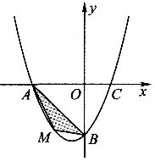
20. （2016•菏泽）在平面直角坐标系xOy中，抛物线y=ax²+bx+2过B（﹣2，6），C（2，2）两点．
（1）试求抛物线的解析式；
（2）记抛物线顶点为D，求△BCD的面积；
（3）若直线y=﹣x向上平移b个单位所得的直线与抛物线段BDC（包括端点B、C）部分有两个交点，求b的取值范围．
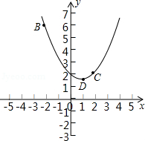

【答案与解析】
一、选择题
1.【答案】C；
【解析】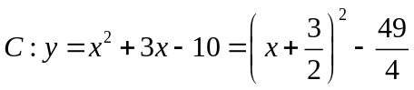，
∴ 其顶点坐标为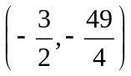，设顶点坐标为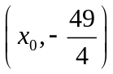，由题意得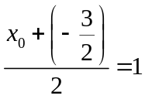，
∴ 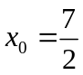，∴ 的解析式为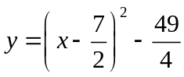．
由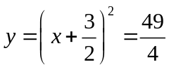到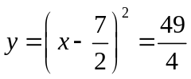需向右平移5个单位，因此选C．
2.【答案】A；
【解析】由图象知，a＜0，c＜0，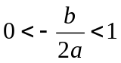，
∴ b＞0，ac＞0，∴ 2a-b＜0．
又对称轴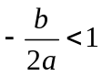，即2a+b＜0．
当x＝1时，a+b+c＞0；当x＝-2时，4a-2b+c＜0．
综上知选A．
3.【答案】C；
【解析】由抛物线开口向下知a＜0，由图象知c＞0，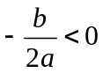，b＜0，即abc＞0，又抛物线与x轴有两个交点，所以．
4.【答案】B；
【解析】抛物线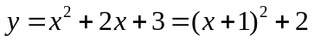，其顶点(-1，2)绕点(0，3)旋转180°后坐标为(1，4)，开口向下．
∴ 旋转后的抛物线解析式为．
5.【答案】B；
【解析】连接O₁M、O₁O，易知两圆切点在直线OO₁上，线段OO₁＝OA-y＝2-y，O₁M＝y，OM＝OA-AM＝2-x．
由勾股定理得(2-y)²＝y²+(2-x)²，故．
6.【答案】C；
【解析】由小华的条件，抛物线过(3，0)与(1，0)两点，则对称轴为x＝2；由小彬的条件，抛物线
过点(4，3)又过(0，3)点，∴ 对称轴为直线x＝2；由小明的条件a＝1，c=3,得到关系式
为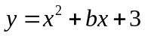，过点(1，0)得b＝-4，对称轴为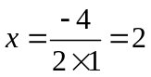；由小颖的条件抛物线被x
轴截得的线段长为2，另一交点可能是(3，0)或(-1，0)，当另一交点为(-1，0)时，对称轴
不是x＝2．所以小颖说的不对.故选C.
7．【答案】C；
【解析】①若过定点(2，1)，则有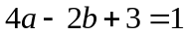．整理、化简，得-2a+b＝1，与题设隐含条件相符；
②若对称轴是直线x＝1，这时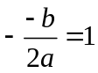，2a-b＝0，与题设隐含条件不相符；
③当a＜0时，抛物线开口向下，这时顶点的纵坐标为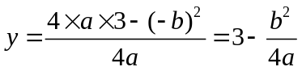．
由于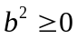，．∴ 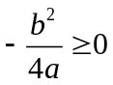．∴ 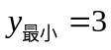．
综合以上分析，正确叙述的个数为2，应选C．
8.【答案】D．
【解析】①∵抛物线y=ax²+bx+c（a≠0）与x轴交于点A（﹣2，0）、B（1，0），
∴该抛物线的对称轴为x=﹣=﹣0.5，
∴a=b，a﹣b=0，①正确；
②∵抛物线开口向下，且抛物线与x轴交于点A（﹣2，0）、B（1，0），
∴当﹣2＜x＜1时，y＞0，②正确；
③∵点A、B关于x=0.5对称，
∴AM=BM，
又∵MC=MD，且CD⊥AB，
∴四边形ACBD是菱形，③正确；
④当x=﹣3时，y＜0，
即y=9a﹣3b+c＜0，④错误．
综上可知：正确的结论为①②③．
故选D．
二、填空题
9．【答案】y＝(x+2)²-3；
【解析】y＝x²的顶点为(0，0)，y＝(x+2)²+3的顶点为(-2，-3)，将(0，0)先向左平移2个单位，再向下平移3个单位可得(-2，-3)，即将抛物线y＝x²先向左平移2个单位，再向下平移3个单位得到抛物线y＝(x+2)²-3．
10．【答案】y₁＜y₂＜y_{3.}
【解析】设x²+bx-3＝0的另一根为x₂，则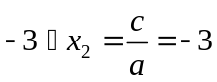，∴ x₂＝1，
∴ 抛物线的对称轴为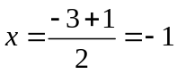，开口向上时，到对称轴的距离越大函数值越大，
所以y₁＜y₃，y₁＜y₂＜y₃，也可求出b＝2，分别求出y₁，y₂，y₃的值再比较大小．
11．【答案】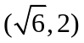或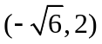；
【解析】当⊙P与x轴相切时，圆心P的纵坐标为2，将y＝2得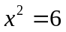，所以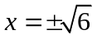，从而圆心P的坐标为或．
12．【答案】y=﹣2（x﹣2）²+1或y=2（x﹣2）²+1；
【解析】图象顶点坐标为（2，1）
可以设函数解析式是y=a（x﹣2）²+1
又∵形状与抛物线y=﹣2x²相同即二次项系数绝对值相同
则|a|=2
因而解析式是：y=﹣2（x﹣2）²+1或y=2（x﹣2）²+1.
13．【答案】②③；
【解析】由图象知，抛物线与x轴交于点(-1，0)，(5，0)，于是可确定抛物线的对称轴为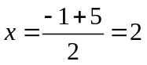，
则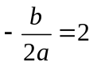，∴ 4a+b＝0，故③是正确的；
又∵ 抛物线开口向上，∴ a＞0，b＝-4a＜0，
∴ ①是错误的；又∵ 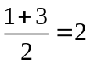，即x＝1和x＝3关于对称轴x＝2对称，其函数值相等，
∴ ②是正确的；根据抛物线的对称性知，当y＝-2时，x的值可取0或4．
∴ ④是错误的．
14．【答案】(2，-4)或(-1，-4)；
【解析】∵ 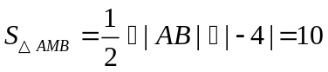，∴ |AB|＝5．
又∵ 抛物线的对称轴为直线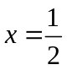，∴ A、B两点的坐标为(2，0)和(3，0)．
设抛物线的解析式为，则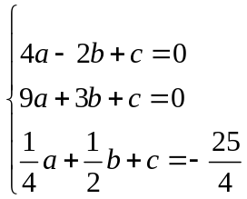 解得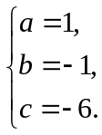
∴ 抛物线的解析式为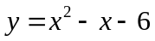．
当y＝-4时，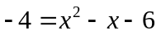，∴ 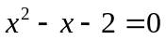，∴ x₁＝-2，x₂＝-1．
∴ M点坐标为(2，-4)或(-1，-4)．
15．【答案】③④⑤；
【解析】由题意可知a＜0，c＞0，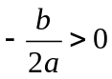，即b＞0，∴ abc＜0．由图象知x＝2在抛物线与x轴两个交点之间，当x＝-1时，a-b+c＜0，∴ b＞a+c．当x＝2时，4a+2b+c＞0．又由对称性知9a+3b+c＜0，且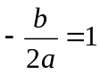，∴ 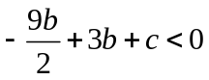，∴ 2c＜3b．当x＝1时，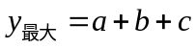，而m≠1，当时，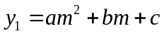，由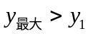知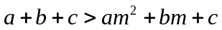，
∴ 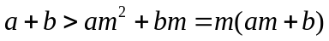，故③④⑤正确．
16．【答案】 (1)(1，2)； (2)2； (3)向上； (-1，-2)；
【解析】抛物线向右平移1个单位，则顶点由(0，2)移到(1，2)．利用割补法，阴影部分面积恰好为两个正方形的面积．若将抛物线y₂绕原点O旋转180°，则抛物线y₂的顶点与点(1，2)关于原点对称．
三、解答题
17.【答案与解析】
解：（1）y=，
（2）在0≤x≤10时，y=100x，当x=10时，y有最大值1000；
10＜x≤30时，y=﹣3x²+130x，
当x=21时，y取得最大值，
∵x为整数，根据抛物线的对称性得x=22时，y有最大值1408．
∵1408＞1000，
∴顾客一次购买22件时，该网站从中获利最多．

18.【答案与解析】
(1)先令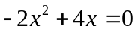，得x₁＝0，x₂＝2． ∴ 点A的坐标为(2，0)．△PCA是等腰三角形．
(2)存在OC＝AD＝m，OA＝CD＝2．
(3)当0＜m＜2时，如图所示，作PH⊥x轴于H，设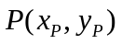．
∵ A(2，0)，C(m，0)，∴ AC＝2-m，
∴ 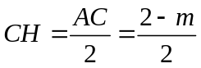．∴ 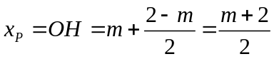．
把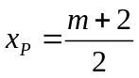代入，得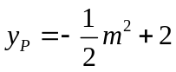．
∵ CD＝OA＝2，∴ 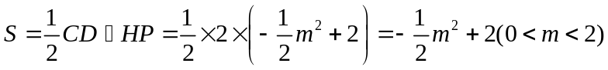．
当m＞2时，如图所示，作PH⊥x轴于H，设．
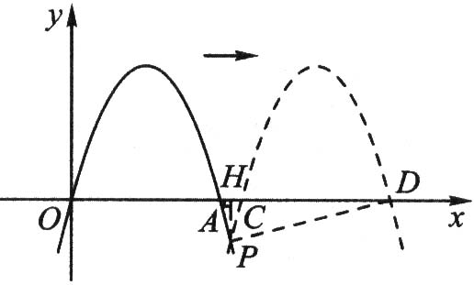
∵ A(2，0)，C(m，0)，∴ AC＝m-2．∴ 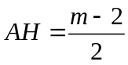．
∴ 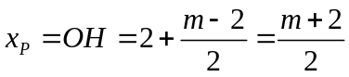．
把代入，得．
∵ CD＝OA＝2，∴ 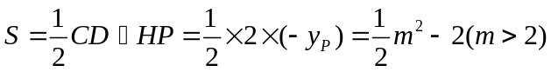．
19.【答案与解析】
(1)设抛物线的解析式为(a≠0)．
∵ 抛物线经过点A(-4，0)、B(0，-4)、C(2，0)，
∴ 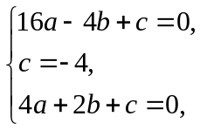 解得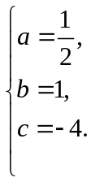
∴ 抛物线的解析式为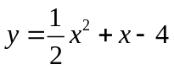．
(2)过点M作MD⊥x轴于点D． 设M点的坐标为(m，n)，则AD＝m+4，
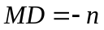，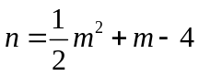．
∴ 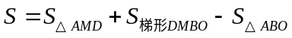
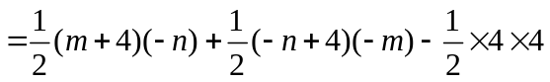
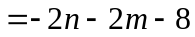
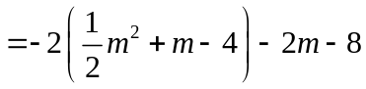
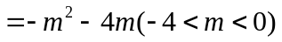．
∴ 当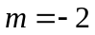时，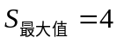．
(3)满足题意的Q点的坐标有四个，
分别是：(-4，4)、(4，-4)、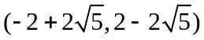、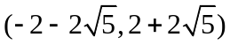．

20.【答案与解析】
解：（1）由题意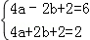解得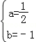，
∴抛物线解析式为y=x²﹣x+2．
（2）∵y=x²﹣x+2=（x﹣1）²+．
∴顶点坐标（1，），
∵直线BC为y=﹣x+4，∴对称轴与BC的交点H（1，3），
∴S_{△BDC}=S_{△BDH}+S_{△DHC}=•3+•1=3．
（3）由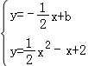消去y得到x²﹣x+4﹣2b=0，
当△=0时，直线与抛物线相切，1﹣4（4﹣2b）=0，
∴b=，
当直线y=﹣x+b经过点C时，b=3，
当直线y=﹣x+b经过点B时，b=5，
∵直线y=﹣x向上平移b个单位所得的直线与抛物线段BDC（包括端点B、C）部分有两个交点，
∴＜b≤3．

